Útvina
Základní škola a mateřská škola
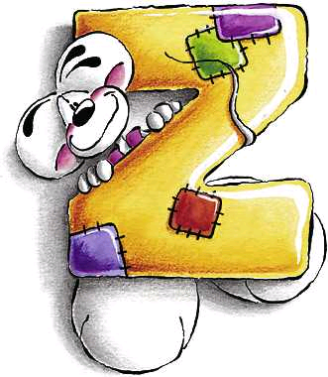
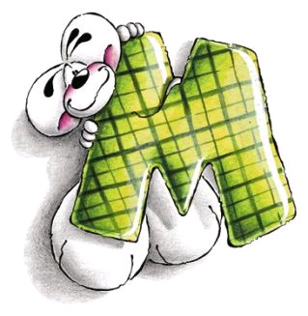

zve
budoucí prvňáčky
k zápisu do 1. třídy
pro školní rok 2016/2017
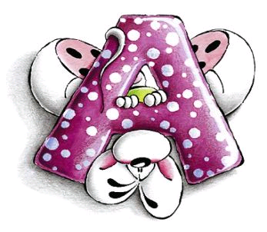

Zápis se bude konat v pátek
29.ledna 2016
od 9,00
do 14,00 hodin
v budově školy

Rodiče,
vezměte s sebou k zápisu:


vyplněný dotazník ( obdržíte v MŠ )
rodný list budoucího prvňáčka
a váš občanský průkaz
Těšíme se na Vás!!!

